**“Comenzando la unidad 2 ¿En qué gestos podamos encontrar la amistad”**

**Asignatura: Lengua y literatura Curso: 7° año**

**Fecha: 25 al 29 de mayo Docente: Paola Faúndez Pérez**

**Nombre del Alumno: ____________________________________________________________**

**I.- Objetivo de aprendizaje:**

OA 7: Formular una interpretación de los textos literarios, considerando: Su experiencia personal y sus conocimientos. Un dilema presentado en el texto y su postura personal acerca del mismo. La relación de la obra con la visión de mundo y el contexto histórico en el que se ambienta y/o en el que fue creada.

OA 20: Comprender, comparar y evaluar textos orales y audiovisuales tales como exposiciones, discursos, documentales, noticias, reportajes, etc.,

OA 21: Dialogar constructivamente para debatir o explorar ideas: Manteniendo el foco. Demostrando comprensión de lo dicho por el interlocutor.

**II.- Contenido:** lectura, relatos.

**III.- Objetivo de la clase:** “Activar conocimientos previos para el desarrollo de la unidad, introduciendo el tema por medio de la pregunta esencial: ¿en qué gestos podemos encontrar la amistad?”

**IV.- Indicaciones generales:**

1.- Lee comprensivamente y completa todas las actividades.

2.- Escribe con letra clara y legible.

3.- Cada una de las actividades serán evaluadas de manera formativa.

4.- No olvidar escribir tu nombre en el archivo cuando envíes el correo

**V.- Actividad a desarrollar**:

* **Activación de conocimientos previos:**

Reflexiona acerca de las características de la amistad a partir de tu propia experiencia, responde las siguientes preguntas en tu cuaderno:

* ¿Qué importancia tienen la amistad en sus vidas’
* ¿Por qué creen que se establecen vínculos de la amistad entre las personas

Observa la imagen de la página 68 y 69 del texto del estudiante y responde:

* ¿Qué entienden por gestos de amistad? Relaciona tu definición con la obra de Matisse.
* **Aplico**

1. Lee el relato que se encuentra en la página 70 y 71 del texto del estudiante, el cual muestra la lección de amistad que un amigo le da a otra. ***¿Qué será lo que uno de ellos aprendió?***
2. Luego de terminar tu lectura, responde en tu cuaderno las preguntas de la 1 a la 4 pág. 71.

***Ticket de salida***

* Reflexiona acerca del tiempo en la amistad respondiendo las siguientes preguntas:

1.- ¿Es posible mantener una amistad a través del tiempo?

_______________________________________________________________________________________________

_______________________________________________________________________________________________

2.- ¿Qué efectos puede tener el paso del tiempo en la amistad?

_______________________________________________________________________________________________

_______________________________________________________________________________________________

3.- ¿De qué manera se puede lograr que una amistad perdure?

_______________________________________________________________________________________________

_______________________________________________________________________________________________

* **Autoevaluación:** Marca con una X la carita de acuerdo a como te sentiste realizando esta guía

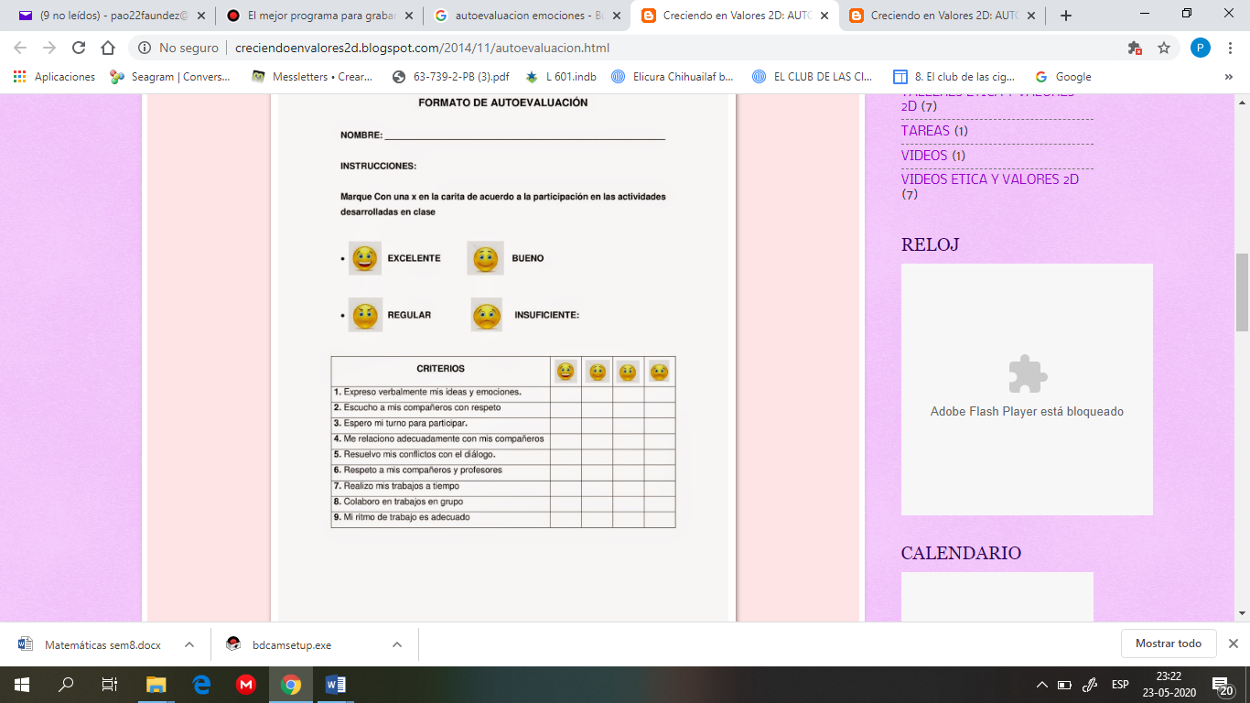

**VI.- Retroalimentación:** Recuerda enviar las actividades realizadas al correo profepaolafaundez@gmail.com o al whatsapp del curso para retroalimentarte.

**VII.- Fecha de envío:** miércoles 03 de junio a las 14:00 P.M.

**VIII.- Cómo y/o donde enviar:** Tienes tres formas de entregar, elige la que más te acomode

* Enviar fotos al siguiente correo: profepaolafaundez@gmail.com
* Whatsapp del curso
* Entrega en el colegio el día miércoles 03 de junio.